**Zakládající členové:**

Steve Clark (bRekekE#3091)

Elliot Jones (SkouPajda#3540)

Eric Long (Sh0rty#3324)

**Název společnosti:**

Protection of Persons company - PoP COMPANY

**Příběh (vše plyne z životopisů, můžeme zaslat znova):**

Tito tři kamarádi, spolu studovali společně na Arrowhead High School, kde patřili mezi důležité členy fotbalového týmu. Jak se ocitli v Los Santos?

Steve se chtěl po studiu osamostatnit.   
Eric dostal stipendium, ale rozhodl se nepokračovat ve studiu.  
Elliot mohl dostat stipendium díky fotbalu, ale kvůli zranění jej nedostal.  
Proto tito kamarádi domluvili, že odcestují někam, kde začnou znovu a něco společně vybudují.

Ze začátku zkoušeli základní práce jako řidič kamionu nebo zahradník, v žádné takové práci neviděli potenciál, ovšem peníze potřebovali.

Začali přemýšlet co by mohli městu nabídnout, a protože Steve měl vidinu otce, který pracuje jako manažer v bezpečnostní společnosti, která nabízí své služby osobám, které potřebují ochranu, navrhl to ostatním, kterým se nápad líbil. Steve dříve otci pomáhal, takže má zkušenosti.

Eric pochází z bohaté rodiny, se kterou má stále dobré vztahy, proto by finančně pomohla rozjet společnost.

Elliot pochází z rodiny, která vlastní rodinou stavební firmu. Se svým otcem moc nevychází, ale firmu momentálně vede jeho bratr, se kterým má kladný vztah. Zajistil by stavební práce.

V případě domluvy bychom byli rádi, kdyby se jednalo o státní frakci (primárně pro vládu), kde by členové dostávali stálý plat, podle pozice. Následné finance navíc, bychom dostávali za zakázky a služby.

**Služby:**

Společnost by se zabývala ochranou osob

Zajišťovala by klubům bodyguardy

Zajišťovala ochranu „výše postaveným lidem“

Zajišťování ochrany pro důležité osoby, které jsou přepravovány

Zajišťovala by osoby, které by ostatním firmám hlídaly sklady nebo pozemky

Byla by nápomocná vládě, ministerstvu a LSPD, kdyby bylo potřeba

**Pracovní pozice:**

Ředitel

Zástupce ředitele

Vedoucí

Sekretářka (recepční)

Bodyguardi

**Požadavky:**

Zámky na dveře

Garáž vedle sídla společnosti

Převlékací místnost

Zbrojnici s pistolkami

Trezor

**Sídlo společnosti:** 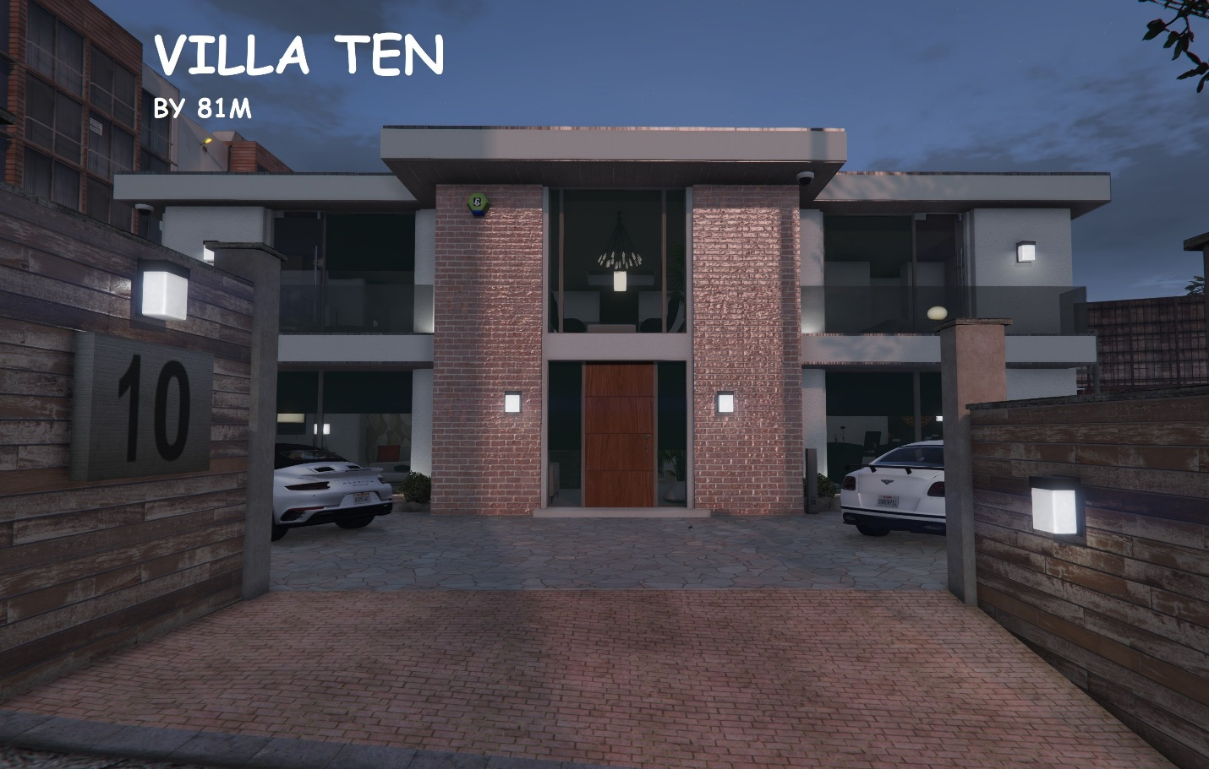

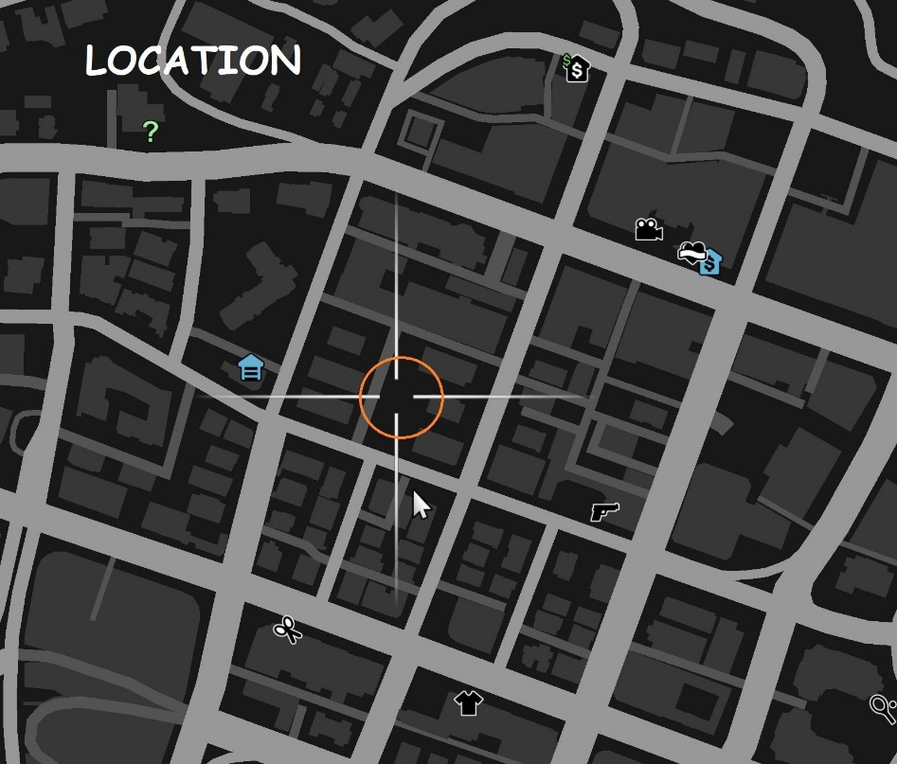

<https://www.gta5-mods.com/maps/villa-ten>

**Firemní Auta:**

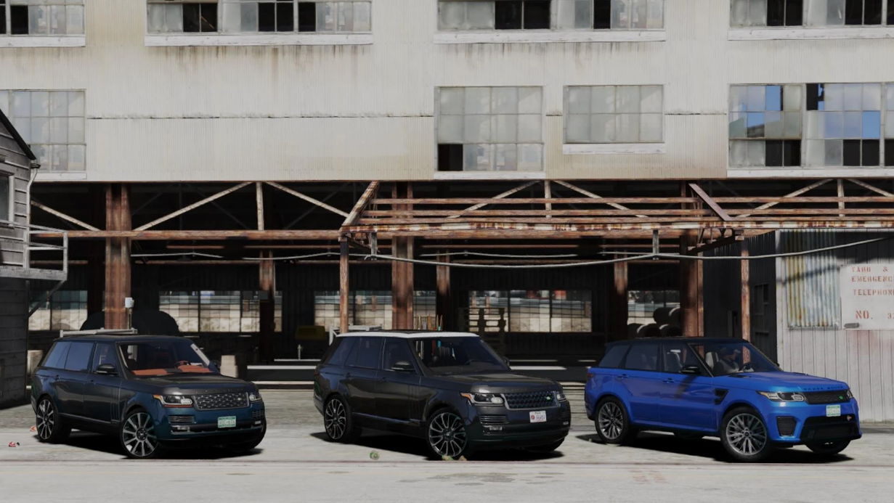

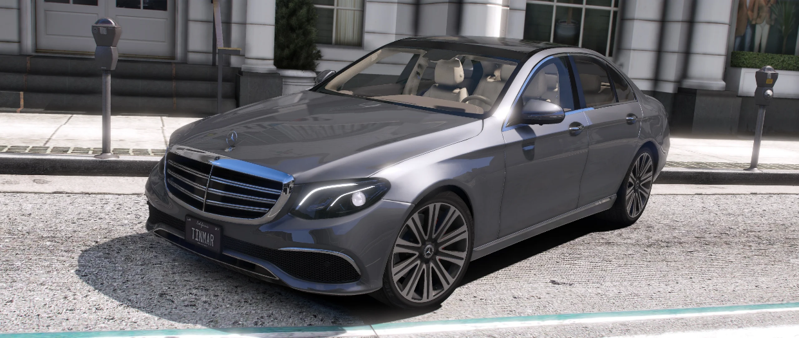

<https://cs.gta5-mods.com/vehicles/2014-range-rover-sport-svr-5-0-v8-replace>

<https://cs.gta5-mods.com/vehicles/2017-mercedes-benz-e300-4matic-w213-add-on-replace-ahmeda1999>